Муниципальное Бюджетное Общеобразовательное Учреждение
«Средняя Общеобразовательная Школа № 197 г. Новосибирска»

ИНДИВИДУАЛЬНАЯ РАБОТА С ОБУЧАЮЩИМИСЯ 5 КЛАССА

Учитель русского языка и литературы А.В. Чернышев

УЗ-1
 Дорогой друг!
Сегодня тебе предстоит рассмотреть тему проверяемые и непроверяемая безударная гласная в корне, обозначение мягкость согласных на письме, подготовиться к словарному диктанту и закрепить свои умения выполняя упражнения. Вспомнить Желаю успеха!

Упражнение 1. Спиши, расставь ударение в славах
Изучи правила и выполни упражнение:

Подсказка:

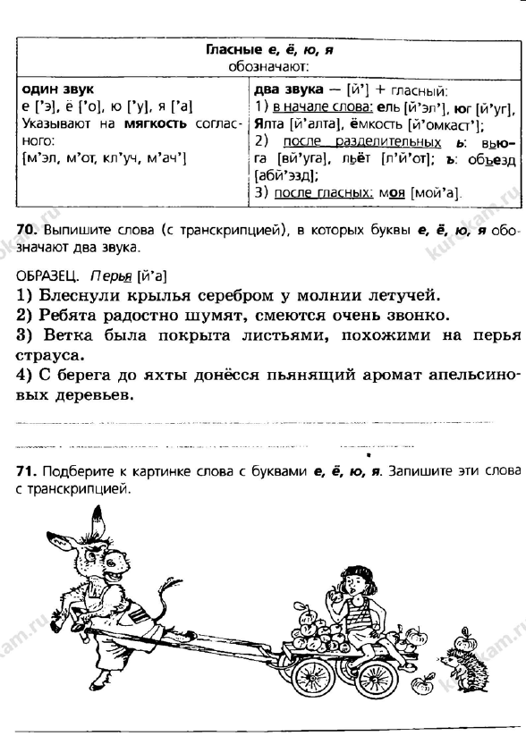

УЗ-2
Дорогой друг!
Сегодня ты закрепишь свои знания по изученному материалу . Если возникнут трудности, ты можешь обратиться за помощью к учебнику «Теория». Желаю успеха!

УЗ-3
Дорогой друг!
Сегодня тебе предстоит поработать с раннее изученными темами. При возникновении трудностей обратись к учебнику «Теория» . Желаю успеха!

(Образец)

УЗ-4
Дорогой друг!
Сегодня тебе предстоит поработать с раннее изученными темами. При возникновении трудностей обратись к учебнику «Теория» . Желаю успеха!

УЗ-5, 6, 7,8, 9, 10
 Дорогой друг!
Сегодня тебе предстоит поработать с раннее изученными темами. При возникновении трудностей обратись к учебнику «Теория» и подсказки-правила, которые даны в Учебном листе.
Желаю успеха!

Упражнение 1. Спиши, расставляя ударение в словах:

Прочитай задания и выполни упражнения:

Прочитай задания и выполни упражнения:

